«Виталий Бакалдин – поэт истинный. Нет в его стихах изощренной надуманности. Они трогательны и просты, естественны, как дыхание» Н. Доризо
Виталий Борисович Бакалдин родился 16 июня 1927 года в Краснодаре в семье потомственных кубанцев. Семья часто переезжала. Республика Северная Осетия, Черноморское побережье Кавказа, город Кронштадт, Дальний Восток – где только не довелось Виталию Борисовичу жить в детстве.
Война застала Виталия в Краснодаре. Юноша своими глазами видел последствия фашистской оккупации и освобождение Краснодара. Позже он расскажет об этом в своих проникновенных стихах:
За спиной – реки крутой теченье,
На Горячий Ключ разбитый шлях.
Умирали хлопцы ополченья
От знакомых улиц в двух шагах.
Было страшно им
и было больно…
Но они иначе не могли.
Полегли поклассно
И пошкольно
от родного дома не вдали…
Будучи всю жизнь отличником: в школе, в пединституте, в профессии: учитель русского языка и литературы (В.Б. Бакалдин награжден значком «Отличник народного образования») – поэт всегда и для всех являлся примером неиссякаемой творческой энергии. На его стихи было написано много песен («Над Кубанью-реченькой», «Краснодарский вальс» и другие), под его руководством выходило несколько литературных газет и журналов.
Виталий Бакалдин – автор более 30 сборников стихов и поэм, изданных не только в Краснодаре, но и в Москве.
В 1956 году он был принят в Союз писателей СССР. Целых десять лет возглавлял писательскую организацию Кубани.
Общительный и жизнерадостный Виталий Борисович Бакалдин был настоящим другом для детей. Последние годы жизни он посвятил воспитанию юных талантов в творческой студии «Лукоморье»
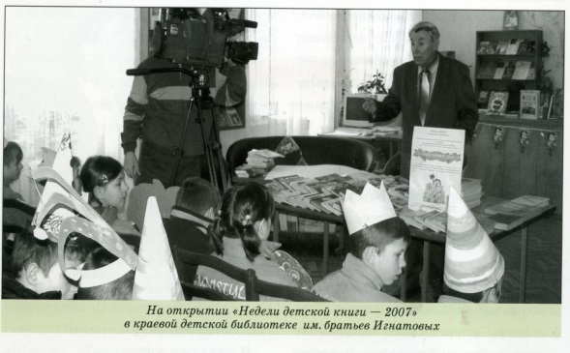
Языком поэтических строк Виталий Бакалдин говорит с ребятами о чести, совести, о дружбе и справедливости. Исподволь, ненавязчиво учит понимать и уважать людей, живущих рядом, ценить труд, любить родную землю, с теплотой, бережно относиться ко всему живому: травам, деревьям, воде, птицам.
Юные читатели, прочитав стихи, приобретут самых настоящих друзей – зверюшек, у которых все, как у людей: и дома, и одежда, и разговоры, и хлопоты.
Кричит Слониха внучке:
Готовь к столу колючки!
У нас в гостях Верблюд –
Любитель острых блюд.
А еще стихи расскажут ребятам правдивую, полную удивительных открытий историю от имени мальчика того же возраста, что и они.
Ребята, в этой книжке
Простой рассказ мальчишки
- курносого Алешки.
а выдумки – ни крошки.
Алешка рассказал.
Я взял и записал.
Виталия Борисовича не стало 30 декабря 2009 года. Похоронен он в Краснодаре, на участке почетного захоронения Славянского кладбища. Кубань гордится великим земляком, сила таланта и поистине золотой вклад, в поэзию которого ставят его в один ряд с самыми выдающимися поэтами России.

Центральная детская
библиотека

Мы ждем Вас
по адресу:
г. Горячий Ключ,
ул. Ленина-33
тел. 8-918-414-19-65

Часы работы
с 10-00 до 18-00
выходной - суббота

Составитель: Солдатова О.И.., библиограф ЦДБ

Советуем прочитать:
Бакалдин В.Б.
А у нас во дворе / В. Бакалдин. – Краснодар: Традиция, 2013. – 88 с.
Бакалдин В. Б.
Были у Мышки сынишки / В. Бакалдин. – Краснодар: традиция, 3013. – 112 с.
Бакалдин В.Б.
Были у Мышки сынишки: стихи для школьников младшего возраста / В.Б. Бакалдин. – Краснодар: Традиция, 2013. – 100 с. : ил.
Писатели Кубани – детям: Сб. / сост. Краснодарская краевая детская библиотека имени братьев Игнатовых; отв. За вып. В.Ю. Соколова. – Краснодар: Традиция, 2007. – с. 9 – 13.
Сборник кубанских писателей для детей / Сост. Т. И. Хачатурова; - Краснодар: Традиция, 2013. – с. 3 – 20.
МБУК «ЦБС»
Центральная детская библиотека

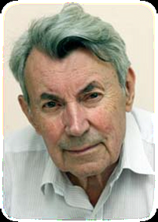
Виталий Борисович Бакалдин
(1927 – 2009)

Горячий Ключ
2017

